Lær barnet å kjenne
Når barnet ligger naken inntil huden din, lærer dere hverandre fortere å kjenne. Du blir mer observant overfor barnets behov og tryggere den dagen du skal hjem fra sykehuset.

Dagene på barselavdelingen er viktig både for deg selv og barnet. Vi ønsker å tilrettelegge for at du er sammen med barnet ditt hele tiden under oppholdet, så sant det er mulig. Vi anbefaler lite besøk og mest mulig ro og hvile. Gi gjerne beskjed til venner og kolleger at du vil vente med besøk til dere kommer hjem.

Les mer om barseltiden på våre nettsider:
http://helse-stavanger.no/behandlinger/fodsel-og-barsel
Sist oppdatert 01.09.2020
Kvinneklinikken SUS
Hud til hud
- Varme, trygghet og den mest skånsomme starten på livet
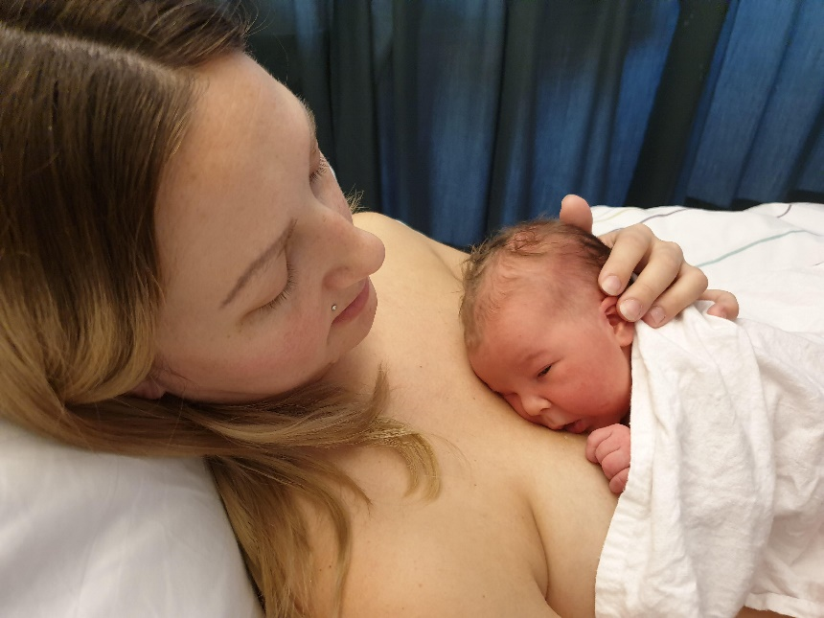

Trygghet og varme i barseltiden
Rett etter at barnet ditt er født, blir barnet løftet opp til brystet ditt, så sant det er mulig. Dette gjelder også når barnet er født ved keisersnitt.

Ditt bryst er et perfekt sted for en nyfødt. Her er du varmest, og barnet hører hjerteslagene og stemmen din. Dette er kjente lyder fra det livet barnet hadde i livmoren. Ved å la barnet få ligge naken mot din hud den første tiden etter fødselen, blir overgangen til det nye livet mest mulig skånsom.

Far, partner eller en annen omsorgsperson kan også legge barnet hud mot hud for å trøste det og gi varme.

Når mor og barn ligger hud til hud, produserer begge hormonet oxytocin. Dette kalles kjærlighetshormonet og gir lykke – og trygghetsfølelse. Oxytocin hjelper også livmoren å trekke seg sammen og gjør at melk blir drevet ut av mors bryst.
Når barnet hviler nakent (eller bare med bleie) mot din hud, blir din bakterieflora overført gradvis til barnet. Dette er med på å stimulere barnets immunforsvar. På denne måten blir barnet godt rustet til å møte det nye livet.
Et barn som får ligge mye hud til hud, søker oftere etter mors bryst. Da kommer melkeproduksjonen fortere i gang.
Dersom barnet ditt er født for tidlig, vil hud mot hud gi mindre varmetap hos barnet, og barnet kan bruke energien sin til å vokse.

